仕 様 書

洛西支所健康長寿推進課健康長寿推進担当
（担当 大倉 電話 ０７５－３３２－８１４０、ＦＡＸ ０７５－３３２－８４２０）
 | 件名 | 缶バッチ
 | 契約期間
 | 契約条件 | １ サイズ：直径5.7ｃｍ  背景：白  配色：案のとおり  （案）  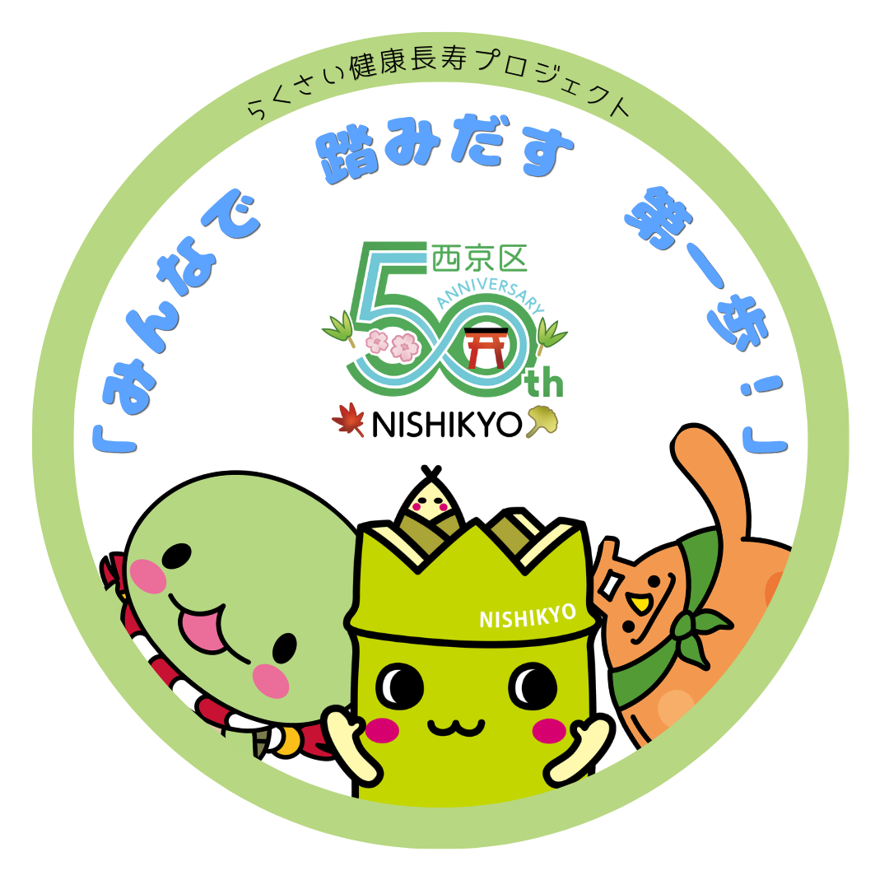  ※文字：上 らくさい健康長寿プロジェクト  下 「みんなで 踏みだす 第一歩！」  ※上記イラストは、京都市西京区HP内「西京区マスコットキャラクターの  デザインダウンロード」からダウンロードできます。  ※ロゴは、西京区制50周年ロゴマークです。  ２ 毎数：２５０個  ３ 個包装なし  ４ 納品 発注から1か月程度  ５ 納品場所 洛西支所保健福祉センター  健康長寿推進課 健康長寿推進担当

注 本仕様について不明な点がある場合は、契約課の指示に従ってください。

